
Colégio Evangélico Almeida Barros
Data: 04/08/2020
2º ano médio
Profª Ester Paiva
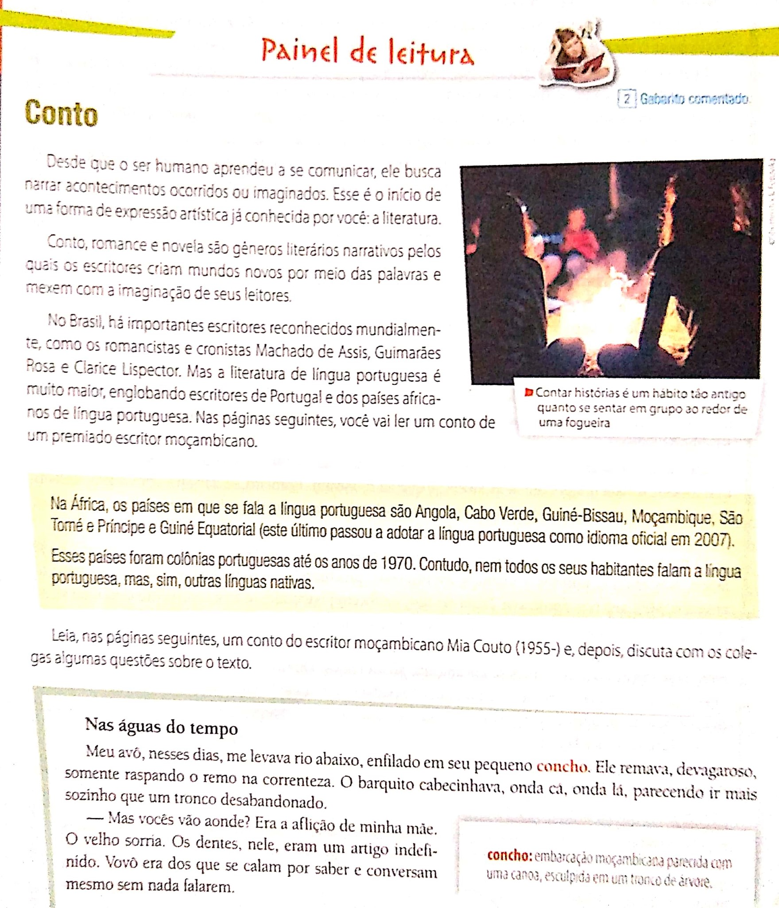
Português

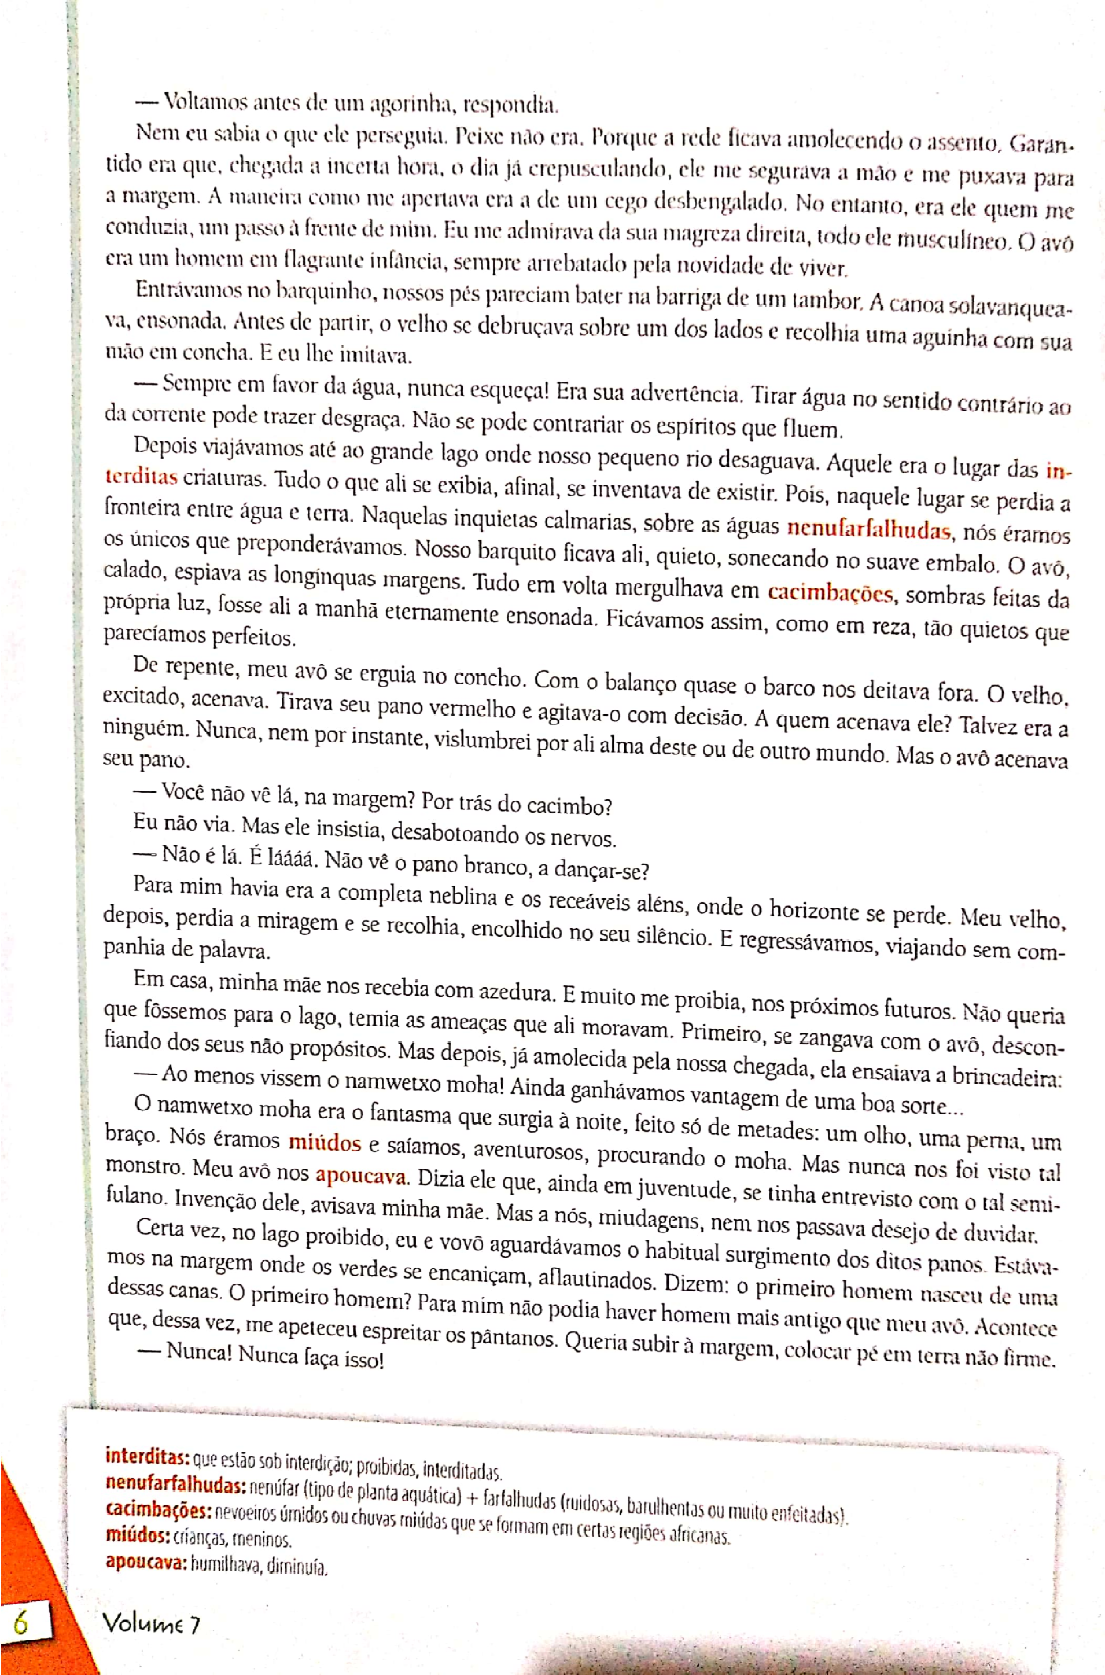

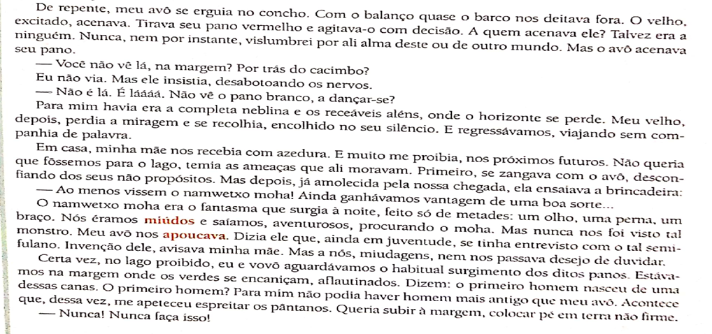
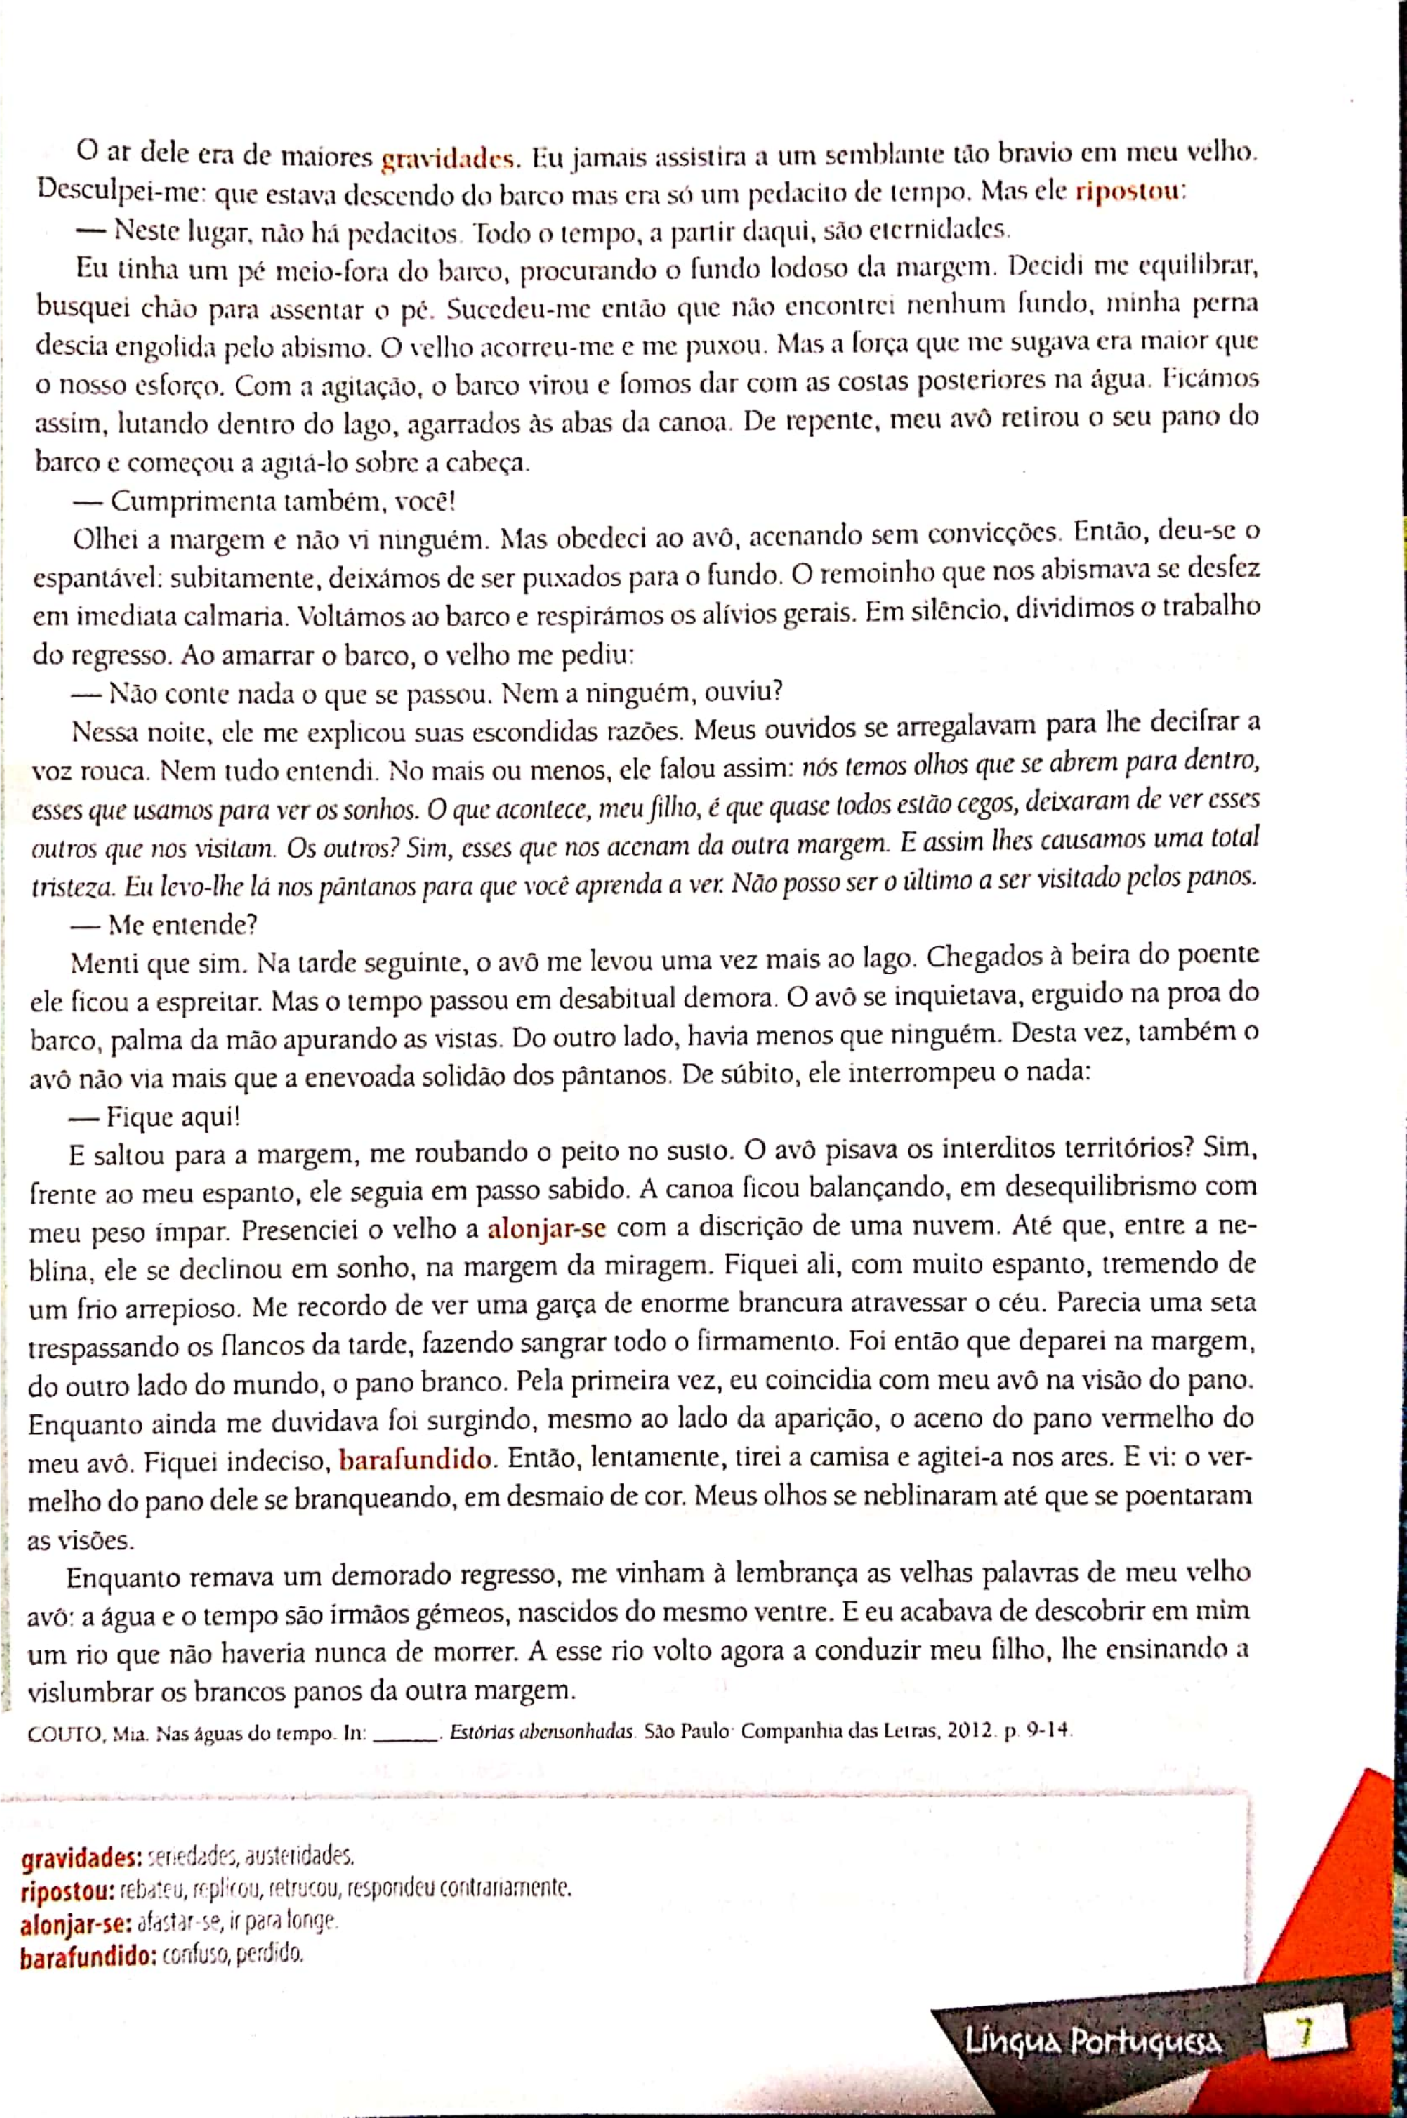

EXERCICIOS
1- Quem são os personagens do conto? Descreva –os.
__________________________________________________________________________________________________________________________________________________________________________________________________________________________________________
2- Onde se passa a maior parte da história? Qual é a importância desse lugar para o desenvolvimento da narrativa?
__________________________________________________________________________________________________________________________________________________________________________________________________________________________________________
3- Em que época se passa a história?
____________________________________________________________________________________________________________________________________________________________
4- Quem é o narrador da história? Em que momento da vida ele faz a narração? Transcreva um trecho que comprove isso.
________________________________________________________________________________________________________________________________________________________________________________________________________________________________________________________________________________________________________________________
5- Qual ação é repetida no conto? Ela tem sempre o mesmo resultado?
__________________________________________________________________________________________________________________________________________________________________________________________________________________________________________
6- Sobre a linguagem empregada no conto, responda às questões a seguir.
a) No texto, algumas formas verbais são acentuadas de maneira diferente da acentuação do português do Brasil. Que palavras são essas?
__________________________________________________________________________________________________________________________________________________________________________________________________________________________________________
b) Já no título do livro, o autor deixa evidente um trabalho recorrente com a linguagem. Identifique esse trabalho e comente-o.
__________________________________________________________________________________________________________________________________________________________________________________________________________________________________________

